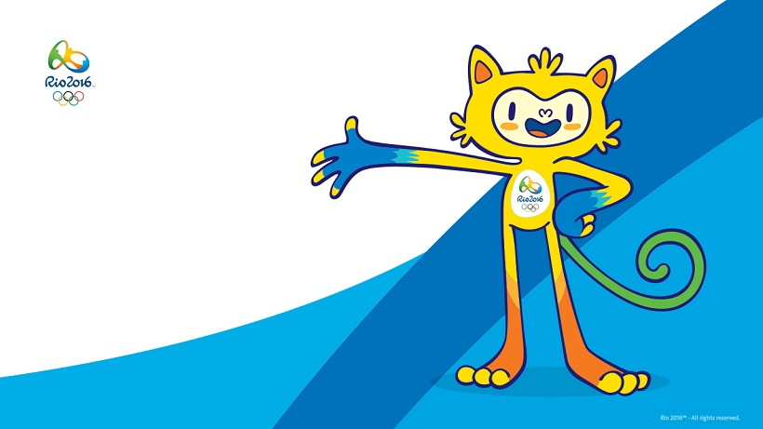
Ρίο

Έχετε καλό στόχο;
10 μπαλάκια πρέπει να περάσουν
μέσα από το στεφάνι!


Σεούλ

Ρίξε το στεφάνι
και πέτυχε τον κώνο.
Πρέπει να πετύχετε 6 στεφάνια.

Βαρκελώνη


Ώρα για κουτσό!!!
Κάνε κουτσό μέσα στην σκαλίτσα
και γύρνα τρέχοντας για να δώσεις το κρικάκι στον επόμενο παίκτη.Πρέπει η σκυταλοδρομία να είναι γρήγορη! Επειδή θα σας αρέσει… Αφού τελειώσει όλη η ομάδα,
το ξανακάνετε…!!!!
Λος Άντζελες



Σκυταλοδρομία με εμπόδια!
Μη μου πείτε ότι δεν ξέρετε
τι πρέπει να κάνετε…
Πεκίνο



Πιαστείτε χέρι χέρι
και φτιάξτε μια δυνατή αλυσίδα.
Η αλυσίδα πρέπει να περάσει μέσα από το στεφάνι χωρίς να σπάσει!!! Αν η αλυσίδα σπάσει…
την ξαναενώνουμε και το πάμε απ’ την αρχή!
Σίδνεϊ

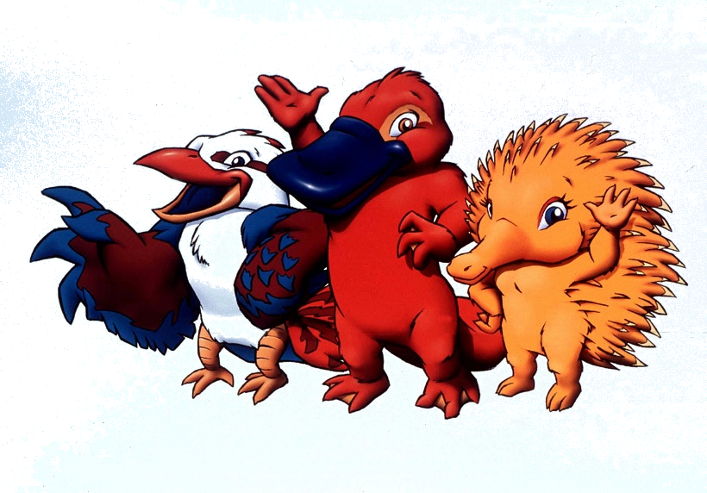

Σχηματίστε μία σειρά ο ένας δίπλα στον άλλο. Βάλτε τα χέρια στο έδαφος και σχηματίστε με τα σώματα σας ένα «τούνελ». Ο αρχηγός πρέπει να περάσει την μπάλα μέσα από το τούνελ 3 φορές.
Η μπάλα να κυλίσει από τον
κίτρινο κώνο μέχρι τον κόκκινο.
Μόσχα

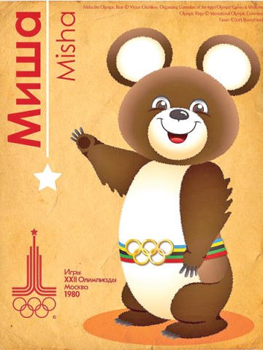
Σκυταλοδρομία!!!
Κάθε παίκτης ΒΑΖΕΙ ένα μπαλάκι
επάνω σε όποιο πιατάκι θέλει.
Όταν τα πιατάκια γεμίσουν τότε:
ο κάθε παίκτης ΒΓΑΖΕΙ ένα μπαλάκι μέχρι να αδειάσουν όλα τα πιατάκια.

Ατλάντα


Πηδάω με 2 πόδια τα εμποδιάκια και πίσω από τη μπλε γραμμή παίρνω
θέση και σουτάρω!
Αν δε βάλω καλάθι… δεν πειράζει,
θα το βάλει ο επόμενος!
Ψάχνουμε 8 εύστοχα σουτ!
Αθήνα

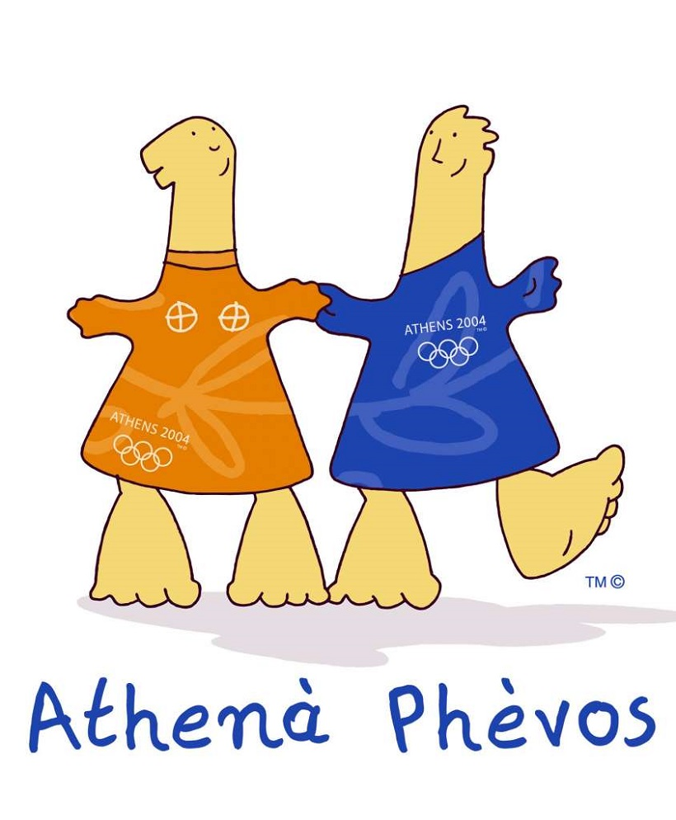

Χτύπα το καμπανάκι!!!!

Διαδρομή Ά Ομάδας  Πεκίνο  Ατλάντα  Βαρκελώνη  Σεούλ  Μόσχα  Σύδνεϊ  Ρίο  Λος Άντελες  Αθήνα | Διαδρομή Β’ Ομάδας  Μόσχα  Σύδνεϊ  Ρίο  Λος Άντελες  Πεκίνο  Ατλάντα  Βαρκελώνη  Σεούλ  Αθήνα

